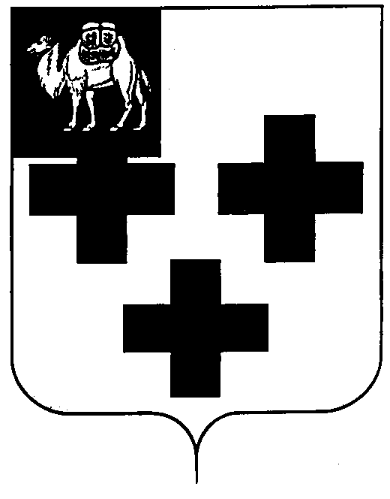

Собрание депутатов города Троицка
Челябинской области

Третий созыв
Пятое (внеочередное) заседание

Р Е Ш Е Н И Е

от 25.05.2005г. № 58
г.Троицк

Об утверждении Положения о проведении
конкурса на замещение вакантной
муниципальной должности муниципальной
службы – главы администрации города
Троицка Челябинской области и проекта
контракта, заключаемого с главой
администрации города Троицка Челябинской
области

Руководствуясь Федеральным законом от 6 октября 2003г. № 131-ФЗ «Об общих принципах организации местного самоуправления в Российской Федерации»,

Собрание депутатов города Троицка РЕШАЕТ:

1. Утвердить Положение о проведении конкурса на замещение вакантной муниципальной должности муниципальной службы - главы администрации города Троицка Челябинской области (Приложение № 1).
2. Утвердить проект контракта, заключаемого с главой администрации города Троицка Челябинской области (Приложение № 2).
3. Опубликовать Положение о проведения конкурса на замещение вакантной муниципальной должности муниципальной службы - главы администрации города Троицка Челябинской области и проект контракта, заключаемого с главой администрации города Троицка Челябинской области в газете «Вперед» в течении 10 дней с момента принятия настоящего решения.

Глава города -
председатель Собрания
депутатов города Троицка М.И.Синеок

